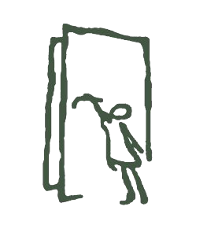
Magyar
Individuálpszichológiai
Egyesület

Jelentkezési lap

Név:
Munkahely:
Foglalkozás:
Végzettség:
Orvosi pecsétszám/Működési engedély száma:
E-mail cím:
Telefonszám:
Levelezési cím:

A Magyar Individuálpszichológiai Egyesület
2025. november 08-án megrendezésre kerülő
XXIX. Vándorgyűlésére jelentkezem:

előadással – műhelymunkával – résztvevőként
Az előadás/műhely címe:
Az előadás/műhely rövid kivonata: (max. 2000 karakter, szóköz nélkül)

Az előadásokat (20 perc), műhelyeket (1,5 óra) a megadott témakörben 2025. szeptember 15-ig várjuk
a
mipevandor@gmail.com e-mail címre.

